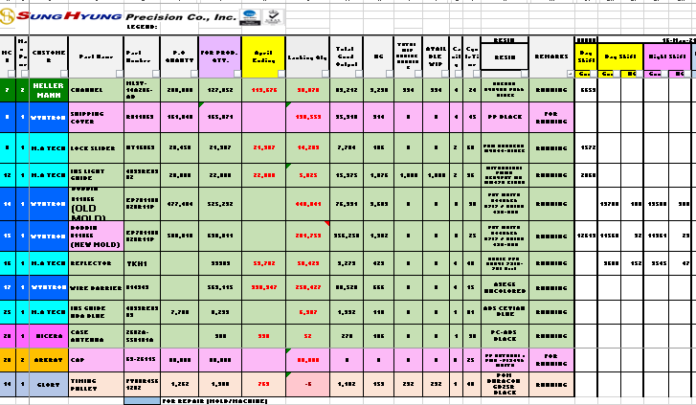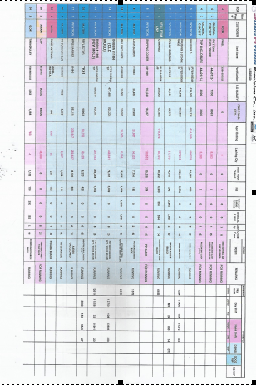

Ganito po ung original na data n kulay.,

Ganyan po ung nalabas sa print po.,